Bij gefractioneerde destillatie van aardolie wordt de ruwe aardolie in een oven onder druk verwarmd tot ongeveer 400 ºC. Vervolgens gaat het hete mengsel naar een destillatietoren (zie onderstaande figuur) waarin een atmosferische druk heerst (p = p0). Door deze drukverlaging zal de aardolie deels verdampen. Wat niet verdampt (asfalt, teer), wordt onderin de toren afgevoerd. In de destillatietoren bevindt zich op verschillende hoogtes een groot aantal schotels. In zo'n schotel zijn gaten gemaakt, waar doorheen de damp naar boven opstijgt. Op elke schotel condenseert een vloeistof die wordt afgevoerd.
Bovenin de toren wordt de fractie afgevoerd die niet vloeibaar wordt (LPG).

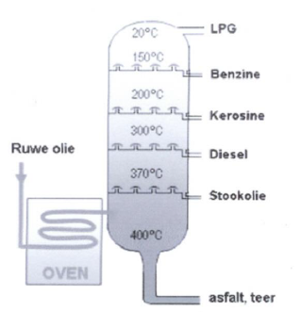

Men voert een soortgelijke destillatie uit met een mengsel van propaan, hexaan, heptaan en hexadecaan.
De destillatietoren die wordt gebruikt, is 37,0 m hoog. De eerste schotel bevindt zich op 4,0 m hoogte in de toren. Daarna zit er om de 5,0 m een schotel. Bovenin de toren, op 37,0 m hoogte dus, heerst buitentemperatuur. Dat is in dit geval 16 ºC. Per meter daling stijgt de temperatuur in de toren met 8 ºC.

stof | kookpunt in ºC bij p = p0
propaan | – 42
hexaan | 69
heptaan | 98
hexadecaan | 280

Op welke hoogte kan hexaan en op welke hoogte kan heptaan afgevoerd worden?
 | hexaan | heptaan
A. | 34 m | 29 m
B. | 34 m | 24 m
C. | 29 m | 24 m
D. | 29 m | 19 m

Antwoord:
Op 37,0 m is de temperatuur 16 ºC, op 34 m 40 ºC, op 29 m 80 ºC, op 24 m 120 ºC, op 19 m 160 ºC, op 14 m 200 ºC, op 9 m 240 ºC en op 4 m 280 ºC.
Heptaan kookt bij 98 ºC en is bij 80 ºC vloeibaar en wordt dus op 29 m hoogte afgetapt; hexaan kookt bij 69 ºC en is bij 40 ºC vloeibaar en wordt dus op 34 m hoogte afgetapt.

Het juiste antwoord is A.

